Huîtres gratinées au sabayon de champagne
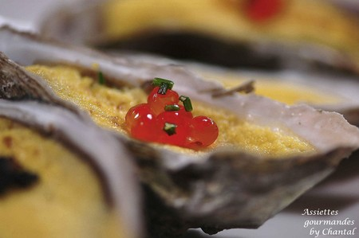
Ingrédients (pour 12 huîtres):
12 huîtres, 15 cl de champagne, 4 jaunes d'oeufs, 1 CS de crème fraîche épaisse, truffe et oeufs de truite
Préparation:
Ouvrir les huîtres et vider leur eau dans un bol.
Préparer le sabayon au champagne:
Faire chauffer une casserole d'eau chaude; placer les jaunes d'oeufs dans un saladier, verser le jus des huîtres en prenant soin de le filtrer pour enlever les résidus de coquille.
Placer le saladier au bain-marie et fouetter sans s'arrêter; lorsque la préparation commence à mousser et à épaissir ajouter progressivement le champagne. Vérifier que le bain-marie ne soit pas trop chaud, sinon les jaunes vont cuire et former des grumeaux.
Continuer de fouetter: le mélange doit prendre du volume et une certaine consistance. Ajouter la crème fraîche et mélanger.
Napper les huîtres de sabayon et placer sous la salamandre (grill du four) quelques minutes pour gratiner. Attention, surveiller votre four, le sabayon ne doit pas cuire.
Pour le service, ajouter quelques brisures de truffe ou quelques oeufs de truite.

Assiettes Gourmandes
http://assiettesduchef.canalblog.com
assiettes.gourmandes@yahoo.fr

